РЕКОМЕНДАЦИИ
по содержанию крупного рогатого скота в условиях малых форм хозяйствования

При организации молочной фермы в малых сельскохозяйственных предприятиях необходимо предусмотреть возможность размещения дойных коров, доильного оборудования и отдельного помещения (при необходимости) для доения коров, помещения для кормов, убойный пункт. В обязательном порядке хозяйство должно иметь оборудование по охлаждению продукта, чтобы обеспечить его сохранность.
Фермеры должен соблюдать жесткие ветеринарные, санитарно-эпидемиологические требования, предъявляемые к животноводческим хозяйствам согласно «Ветеринарным правилам содержания крупного рогатого скота в целях его воспроизводства, выращивания и реализации», приказ Министерства сельского хозяйства от 13 декабря 2016 г. № 551.

Содержание крупного рогатого скота может быть:
- привязное;
- беспривязное.
Для ферм размером менее 100 голов дойного стада целесообразнее применять беспривязное содержание.

РАЗМЕЩЕНИЕ ЖИВОТНЫХ В ПОМЕЩЕНИИИ

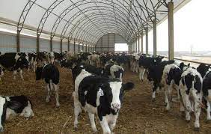 | 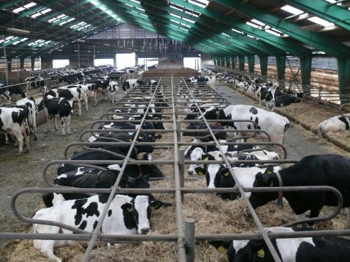

При беспривязном содержании
- В специальных боксовых секциях (вместимость одной секции до 40 голов). Размер бокса на одно животное не менее -1,5 х 0,8 метра, горизонтальный верхний разделитель устанавливается на высоте 100-110 см. от пола бокса. В индивидуальных боксах, в качестве покрытия пола применяются специальные двухслойные матрацы или подстилка – солома (2,5 кг /в день/ на 1 голову), опилки (3,5 кг/в день /на 1 голову).
- Беспривязное свободное содержание коров на глубокой подстилке. Нормы площади для одной полновозрастной головы крупного рогатого скота - 6 кв. м, при содержании коровы с теленком - не менее 10 кв.метров.

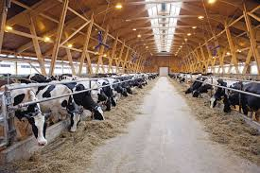 | 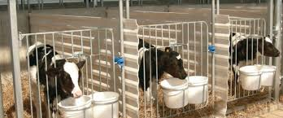

При привязном содержании
Привязное содержание коров в основном применяют на фермах размером около 100 голов. При привязном содержании размер стойла на одно животное – 1,7х1,1 метра. Привязывают коров как правило в два ряда, между ними организовывают кормовой проход. Привязное содержание обеспечивает индивидуальных подход к каждому животному. Обязательным условием привязного содержание – ежедневный моцион (прогулки) для животных в течение 1-2 часов.

ДОЕНИЕ КОРОВ

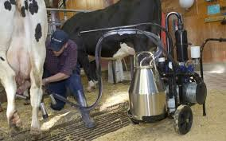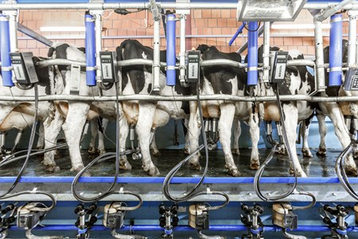

При беспривязном содержании

При беспривязном содержании (с поголовьем 50 голов и выше) доение коров предусматривают на доильных площадках, где используются доильные установки типа «Елочка», «Параллель». Вместимость доильной площадки подбирают так, чтобы доение одной секции из коровника осуществлялось в течение 1 часа.
В личных подсобных хозяйствах (поголовье 5-10 голов) для доения коров можно использовать передвижные доильные установки (например, Арго).

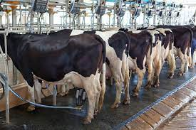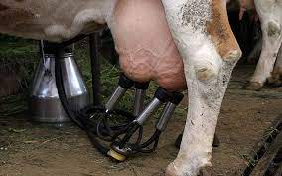

При привязном содержании

При привязном содержании доение осуществляется зависимости от поголовья на ферме. Для ферм с поголовьем до 30 коров можно использовать агрегат индивидуального доения, а для ферм с поголовьем около 100 коров -стационарные доильные агрегаты АДМ-8А-1 или ДАС-2В.

ОРГАНИЗАЦИЯ НАВОЗОУДАЛЕНИЯ

При организации навозоудаления необходимо знать, что полновозрастная корова в сутки выделяет около 55 кг экскрементов.

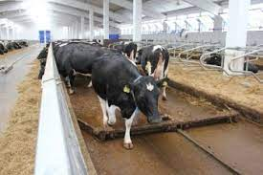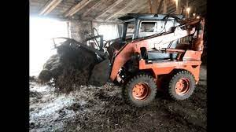

При беспривязном содержании

При беспривязном боксовом содержании уборка навозных проездов (минимальная ширина 3,9 м) можно осуществлять трактором с лопатой (на площадки погрузки навоза) или комбискрепером (дельтаскрепером) в поперечный канал с последующей перекачкой насосом в лагуны (емкости) для хранения жидкого навоза. Преимуществом применения скреперов для удаления навоза является автоматическая уборка проходов с задаваемой периодичностью, позволяющая убирать навоз с частотой до одного раза в час. При уборке скрепером на проходах не успевает накапливаться большое количество навоза в отличие от тракторной уборки. Механизированная уборка возможна только во время дойки. Скреперная уборка позволяет уменьшить заболеваемость копыт животных и выбытие их из стада.
При беспривязном свободном содержании животных на глубокой подстилке, сменяемой не чаще одного раза в месяц, навоз убирают вручную или с помощью трактора.
В небольших личных подсобных хозяйствах навозоудаление осуществляется ежедневно, как правило, вручную с погрузкой в тележку. Подстилка меняется также каждые сутки.

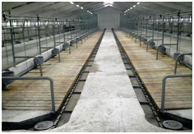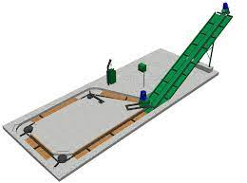

При привязном содержании

При привязном содержании для уборки навоза используются цепные скребковые транспортеры. Относительно не дорогая система навозоудаления ТСН-160. С помощью транспортера навоз вместе с подстилкой удаляется из коровника и сразу грузится в тракторный прицеп либо кузов автомобиля.
Организуя коровник, необходимо иметь четкое представление о параметрах площади, температуры, влажности, допустимой концентрации вредных газов, которые необходимо поддерживать в период работы фермы.

МИКРОКЛИМАТ ПОМЕЩЕНИЯ ДЛЯ СОДЕРЖАНИЯ ЖИВОТНЫХ

При организации животноводческой фермы необходимо знать: следующие оптимальные параметры микроклимата помещения:
- Диапазон температур от +5 до+20 градусов С;
- Влажность воздуха в пределах - 50-80%;
- Допустимое содержание углекислого газа - 0,25%.
- Скорость движения воздуха для молодняка зимой 0,1-0,2 м/с, летом – 0,3-0,5 м/с; для взрослых коров соответственно 0,3-0,5 и 0,8-1,2 м/с.
В фермерском хозяйстве рекомендуется иметь приборы контроля микроклимата.
Для измерения температуры воздуха, относительной влажности и атмосферного давления существует комбинированный прибор баротермогигрометр типа БМ-2. Температуру в помещении можно измерять с помощью обычного спиртового или ртутного термометра.
Для измерения скорости движения воздуха – крыльчатый анемометр типа АСО-3, для измерения концентрации углекислого газа универсальный переносной газоанализатор типа УГ-2. В животноводческом помещении должна быть также отлаженная система вентиляции - естественной или принудительной.
В коровнике обязательно должны быть окна (50x70 см), их общая площадь в 10 раз меньше площади пола. Окна должны быть выше уровня головы коровы (от пола до подоконника – 120-130 см). Если в помещении имеются щели их на зимний период необходимо закрыть, а окна и двери утеплить.
Раз в три месяца необходимо проводить дезинфекцию помещения для исключения различных заболеваний.

РАЗМЕРЫ И ВНУТРЕННЯЯ СТРУКТУРА ПОМЕЩЕНИЯ ДЛЯ СОДЕРЖАНИЯ ЖИВОТНЫХ

Размеры помещения определяются в зависимости от планируемого поголовья, но не менее 6 кв.м на одну взрослую голову и 5 кв. м на голову молодняка. Допустимая высота стен коровника: 2,5-3 м, высота до конька крыши - не менее 3,5 м. Крышу следует утеплять. Коровник строят из дерева, кирпича, шлакоблока, пеноблока, сендвич панелей.
Выгульно-кормовые дворы для скота лучше располагать у продольных стен здания коровника. Их размеры должны быть (без твердого покрытия) 15-20 кв.м. на одно животное.

Требования к внутренней структуре помещения.
Устройство коровника внутри:
- пол;
- организация кормушек и поилок.

Пол в коровнике должен быть ровным, влагонепроницаемым, не скользким. Лучшие, по технологическим требованиям, недорогие - деревянные дощатые полы по лагам, втопленным в глинобитную или бетонную подготовку.
Для стока жидкого навоза пол делается с наклоном около 2 см/м, а также прокладываются специальные желоба, которые выводятся из коровника.
При содержании животных на подстилке допускаются полы с покрытием из тяжелого бетона.
Лучше применять промышленные кормушки и поилки, которые могут быть использованы на ферме индивидуально или из расчета на несколько голов скота.

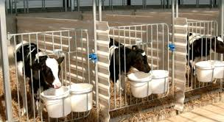
Кормушка и поилка при боксовом содержании оборудуются в передней части бокса.

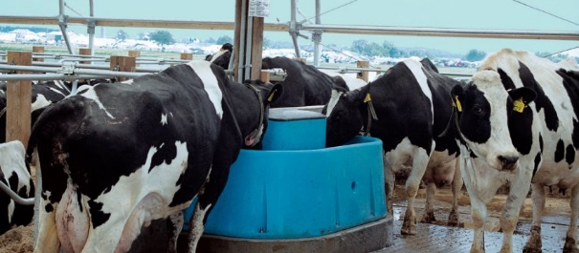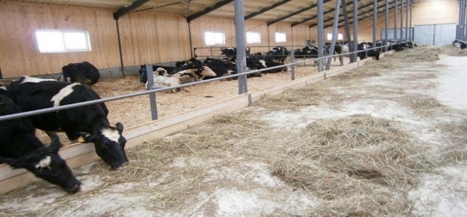

При беспривязном содержании, кормление животных осуществляется с кормового стола. Вдоль него оборудуется ограждение, предохраняющее от разбрасывания корма. Фронт кормления на одну голову – не менее 80 см.

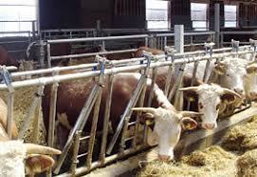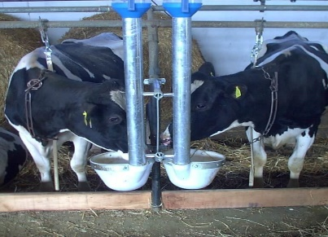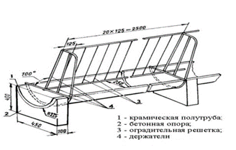

При привязном содержании перед стойлом оборудуют кормушку для грубых, сочных и концентрированных кормов. Лучше сделать ее подъемной или откидной, что облегчит удаление остатков кормов. Ширина кормушки вверху 70-80 см, по дну – 35-45 см; высота задней стенки 60-75 см, передней – 25-30 см. В передней части можно сделать вырез для шеи коровы. Длина кормушки располагается на всю ширину стойла. Перед кормушкой надо иметь проход шириной не менее 1,0 метра. Поение из автопоилок (одна на две головы), температура питьевой воды в зимний период 10-15 С (не менее 30 л на голову в сутки).
В летний период применяются системы:
- стойлова;
- стойлово-пастбищная;
- стойлово-лагерная.

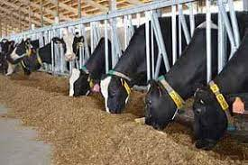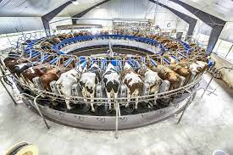

Стойловая применяется при отсутствии пастбищ. Животные круглый год содержатся в помещении.

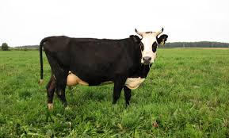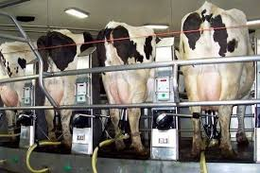

Стойлово-пастбищная система используется при наличии близко расположенных пастбищ (не более 3 км).

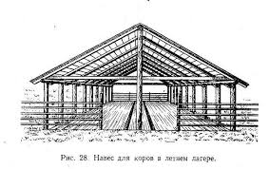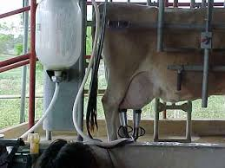

Стойлово-лагерная система применяется при значительном удалении пастбищ.
При стойлово-лагерной системе для скота в летнем лагере оборудуют загоны с навесами, в которых должны быть кормушки и поилки. Доить коров здесь можно вручную (при небольшом поголовье), с помощью передвижной доильной установки или в специальных станках.

ОБОРУДОВАНИЕ ДЛЯ ПРОВЕРКИ КАЧЕСТВА МОЛОКА
Животноводам необходимо предусмотреть возможность приобретения для предприятия оборудования для проверки качества и безопасности продукции или проводить исследования в соответствующих организациях.
Доцент кафедры «Селекции и генетики в животноводстве»
Кузбасской государственной сельскохозяйственной академии
канд. с.-х. наук Белова Светлана Николаевна

